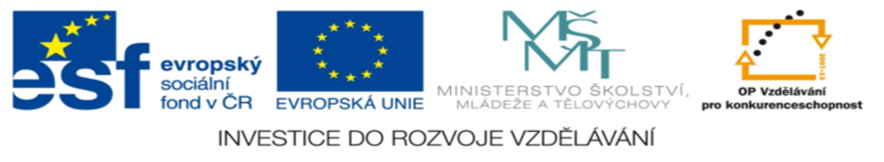
DUM 047/ VYDMUCHOV / BALONOVÁ / ČLOVĚK A ZDRAVÍ/ 2012
Prověřovací test
Anotace | Aktivita má zjistit úroveň znalostí z probraného učiva. Otázky jsou směrovány k zásadám zdravého životního stylu a stravování. Žáci prokazují znalosti a vědomosti o způsobu zpracování potravy, o důležitosti pestré stravy a o rizicích spojených se špatným stravováním.
Autor | Bc. Balonová Soňa
Sada DUM | Člověk a zdraví
Předmět | Výchova ke zdraví
Očekávaný výstup | Žák zná, co je zdravý životní styl.
Klíčová slova | Zdravá strava, zdravý životní styl
Druh učebního materiálu | Prověřovací test
Cílová skupina | Žák základní školy praktické
Stupeň a typ vzdělávání | 2.stupeň
Použité zdroje | Microsoft Word, Klipart
Ověřeno | Datum: 13.6.2012 ročník: sedmý pracoviště: MŠ, ZŠ a SŠ Karviná

Prověřovací test

- Jak vypadá naše trávicí soustava? Napiš její jednotlivé části, kterými přijímaná potrava prochází. ______________________________________________________________________________________________________________________

- Ve které části trávicí soustavy dochází k rozmělnění a zvlhčení potravy?

- v žaludku
- v ústní dutině

- Co se děje s potravou v žaludku?
____________________________________________________________________________________________________________________________

- Mezi živiny NEPATŘÍ

- bílkoviny a tuky
- ovoce a zeleniny
- cukry a vitamíny

- Pro růst našich kostí a svalů jsou důležité

- cukry
- bílkoviny
- tuky

- Napiš alespoň tři zásady zdravého stravování.
___________________________________________________________
______________________________________________________________________________________________________________________

- Onemocnění vznikající z nadměrného množství přijímaných potravin. Z přeházených písmen slož správný výraz pro toto onemocnění.

TAOZIEB

- Jsou tyto věty pravdivé? ANO - NE

Pestrá strava zajistí organismu dostatek živin, vitamínů a minerálů. ___
Správný pitný režim - 1 litr denně. _____
Jídlo nehltáme, ale pomalu koušeme. _____

Správné řešení
- Jak vypadá naše trávicí soustava? Napiš její jednotlivé části, kterými přijímaná potrava prochází.

Dutina ústní, hltan, jícen, žaludek, tenké střevo, tlusté střevo, konečník.
- Ve které části trávicí soustavy dochází k rozmělnění a zvlhčení potravy?

- v žaludku
- v ústní dutině

- Co se děje s potravou v žaludku?
V žaludku se potrava promísí s žaludečními šťávami.

- Mezi živiny NEPATŘÍ

- bílkoviny a tuky
- ovoce a zeleniny
- cukry a vitamíny

- Pro růst našich kostí a svalů jsou důležité

- cukry
- bílkoviny
- tuky

- Napiš alespoň tři zásady zdravého stravování.
Pestrá strava, méně soli a cukrů, méně tuků, dodržování pitného režimu, jíme ovoce a zeleninu, pravidelná strava 5x denně.

- Onemocnění vznikající z nadměrného množství přijímaných potravin. Z přeházených písmen slož správný výraz pro toto onemocnění.

TAOZIEB OBEZITA

- Jsou tyto věty pravdivé? ANO - NE

Pestrá strava zajistí organismu dostatek živin, vitamínů a minerálů-ANO Správný pitný režim - 1 litr denně. NE
Jídlo nehltáme, ale pomalu koušeme. ANO

